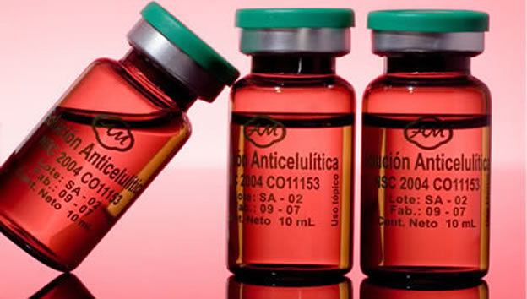

Contenido

MESOTERAPIA 2

BENEFICIOS DE LA MESOTERAPIA 3

MESOTERAPIA: RIESGOS 4

MESOTERAPIA: EFECTOS SECUNDARIOS 5

BIBLIOGRAFÍA 5

MESOTERAPIA

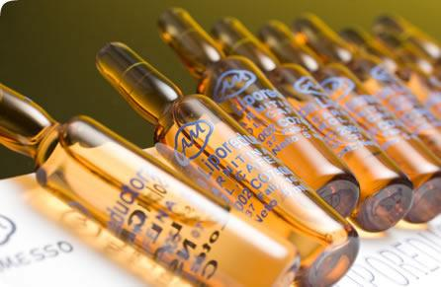

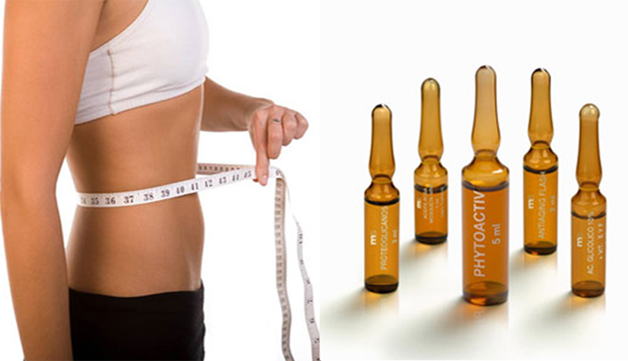

MESOTERAPIA

La mesoterapia es una técnica de medicina alternativa inventada en 1952 por el médico francés Michel Pistor, aunque algunas variantes se practicaban en la medicina balnearia en Francia desde la década de 1930. Consiste en tratar las zonas afectadas con microinyecciones de medicamentos de medicina convencional, homeopática, vitaminas, mineraleso aminoácidos. El nombre proviene de la capa de la piel en la que se inyectan las sustancias, derivada del mesodermo embrionario.
Se le atribuye un efecto en el tratamiento del dolor, agudo y crónico; algunos especialistas en medicina deportiva la utilizan para calmar el dolor producido por lesiones deportivas. Existe una Sociedad Internacional de Mesoterapia con representantes de 14 países de Europa y Sudamérica. Sus defensores le atribuyen también aplicaciones en el campo de la medicina estética y la preconizan como tratamiento para reducir la celulitis, adiposidades localizadas y arrugas, este último conociéndose como mesolifting. La mesoterapia se utiliza, del mismo modo, para tratar otras afecciones y como tratamiento estético en diferentes procedimientos; por ejemplo: cicatrices, acné, psoriasis, vitíligo, pecas, flacidez, estrías, pérdida del cabello, alteración metabólica de la grasa, grasa localizada, enfermedades del sistema vascular periférico y úlcera de pierna.

BENEFICIOS DE LA MESOTERAPIA

La Mesoterapia puede ser usada para revitalizar y desintoxicar glándulas como las suprarrenales, la tiroides y los ovarios. Generalmente cuando se aplica el tratamiento se puede notar la mejoría en las siguientes veinticuatro horas y en muchos casos en los minutos siguientes a la aplicación de la dosis inyectada. La mejoría obtenida puede durar semanas o meses antes de que otra sesión de tratamiento sea necesaria. Uno de los beneficios más interesantes que se ha visto con la Mesoterapia es la mejora en la función cognitiva del paciente.
La Mesoterapial tiene entre sus principales usos el tratamiento de condiciones médicas como el dolor y la fatiga, ya que la técnica tiene la ventaja de ser administrada debajo de la piel, lo que facilita la llegada de las pequeñas cantidades de medicamentos a los órganos afectados. Por supuesto esto puede resultar en una mejoría sustancial del padecimiento aplicando un procedimiento muy poco invasivo. Además debemos recordar que la Mesoterapia es utilizada frecuentemente como tratamiento para mejorar la estética del cuerpo.
Utilizada como tratamiento para la disminución del dolor, con la Mesoterapia Inyectada se pueden obtener resultados inmediatos que pueden durar semanas o meses. En una sesión tradicional de Mesoterapia el dolor se reducirá en tres o cuatro puntos en una escala de diez, y en algunos casos desaparecerá completamente.

MESOTERAPIA: RIESGOS

A pesar de que la Mesoterapia es una alternativa menos invasiva a la liposucción, no es la excepción de los procesos clínicos y por lo tanto siempre se debe evaluar los riesgos de someterse a una sesión de Mesoterapia. Los riesgos, aunque atenuados por la presencia de un profesional médico, siempre están presentes y de ellos hablaremos a continuación. Es utilizada como una alternativa a la liposucción en personas temerosas a la aplicación de la anestesia o a ir a cirugía.
Lo que muchas personas ignoran es que en la Mesoterapia Inyectada existen diferentes sustancias químicas que pueden involucrar algunos riesgos que pueden ir desde enrojecimientos leves hasta infecciones peligrosas o reacciones alérgicas. La mayoría de los químicos usados en las inyecciones de Mesoterapia son vendidos en el extranjero (para la mayoría de los países), por lo tanto no es fácil rastrear su origen y generalmente son de inferior calidad a los obtenidos de fuentes confiables. Esta baja calidad puede hacer a la Mesoterapia Corporal y a otras alternativas a la liposucción un riesgo para la salud, por lo tanto es recomendable hablar con el especialista acerca del origen de los medicamentos.
Siempre es conveniente hablar con su médico y verificar qué tipo de reacciones alérgicas podrían presentarse por el uso de los medicamentos a ser inyectados. Aparte de los factores antes mencionados sería muy aconsejable que si requiere practicarse una Mesoterapia, busque un Profesional muy conocido y que preferiblemente se especialice en esta técnica, de esta forma todo será mucho más seguro para usted.

MESOTERAPIA: EFECTOS SECUNDARIOS

Los efectos secundarios leves más comunes que se presentan en la mayoría de los pacientes son hinchazón, inflamación, hematomas, dolor y comezón. Estos tienden a desaparecer a medida que pasa el tiempo. La mayoría de los pacientes rara vez experimentan estos efectos secundarios y tienden a sentir poco o ningún dolor mientras el proceso se lleva a cabo, ellos mencionan que sienten como una leve picada de hormiga y la sensación desaparece en pocos minutos. Sin embargo en caso de experimentar algún otro efecto secundario el especialista sabrá exactamente qué hacer y usted no tendrá nada porque preocuparse.

BIBLIOGRAFÍA

http://es.wikipedia.org/wiki/Mesoterapia

http://www.mesoterapia.es/

http://www.vitalsystems.com.ec/#!mesoterapia/c23xf

